# 前言

## 编写目的

随着互联网应用越来越贴近我们的生活，对于喜爱阅读的阅读者来说，他们需要一个可以进行书籍阅读、书籍交流与书写读书笔记的地方，而本项目就是针对这类人群，为他们提供一个书籍阅读和交流的平台。为了让用户在第一次使用时可以很快上手操作，特地编写此用户操作手册，为用户提供便利，解决在使用本软件时碰到的一系列疑问。

读者对象：使用本软件的所有用户。

## 1.2、项目背景

随着“互联网+”在中国迅猛的发展，不但提升了一个又一个传统行业的层次，也给每一个人带来了机遇、希望与挑战。在阅读领域，“互联网+”意味着阅读内容的持续更新、阅读样式的不断变化和日益多元，一言以蔽之，中国阅读正进入到一场基于信息技术的更伟大的变革中。

# 软件概述

## 2.1、目标

为读书爱好者提供一个阅读书籍的平台，可以在平台上找到其他有共同兴趣的读书爱好者，关注他们，收藏他们的读书笔记。提高了读书交流的环节，增加了读书的乐趣。

## 2.2、功能

### 2.2.1、web端

（1）登录模块

表2.7 web端登录模块IPO

|  |  |  |
| --- | --- | --- |
| 输入 | 处理 | 输出 |
| 进入首页页面，输入账号密码等信息 | 数据库验证 | 结果一：登录成功  结果二：登录失败 |

（2）注册模块

表2.8 web端注册模块IPO

|  |  |  |
| --- | --- | --- |
| 输入 | 处理 | 输出 |
| 进入注册页面，输入账号密码等信息 | 数据库验证 | 结果一：登录成功  结果二：登录失败 |

（3）查询书籍详情

表2.9 web端查询书籍详情IPO

|  |  |  |
| --- | --- | --- |
| 输入 | 处理 | 输出 |
| 点按web端中的书籍对象 | 在服务器中查询对应书籍的简介、评论、笔记 | 结果一：输出各类信息  结果二：查询失败 |

（4）创建评论

表2.11 web端创建评论IPO

|  |  |  |
| --- | --- | --- |
| 输入 | 处理 | 输出 |
| 在web端中点按“发表评论”按钮，弹出发表评论框，并键入需要发布的活动内容 | 将活动存储到服务器中，存储成功后，将活动结果反馈给创建人员，将活动内容推送给人们 | 结果一：创建人员收到活动创建成功，其他人收到通知  结果二：创建人员收到活动创建失败，其他人未收到通知 |

（5）创建笔记

表2.9 web端创建笔记IPO

|  |  |  |
| --- | --- | --- |
| 输入 | 处理 | 输出 |
| 在web端中点按“创建笔记”按钮，进入创建笔记页面，并键入需要发布的活动内容 | 将活动存储到服务器中，存储成功后，将活动结果反馈给创建人员，将活动内容推送给人们 | 结果一：创建人员收到活动创建成功，其他人收到通知  结果二：创建人员收到活动创建失败，其他人未收到通知 |

（6）关注/取消关注

表2.9 web端关注/取消关注IPO

|  |  |  |
| --- | --- | --- |
| 输入 | 处理 | 输出 |
| 点按web端中的书籍对象的“关注书籍”按钮 | 在服务器中修改当前用户对书籍的关注状态，修改成功后，将修改结果反馈给用户 | 结果一：用户收到关注成功的提示  结果二：关注失败 |
| 点按web端中的书籍对象的“取消关注”按钮 | 在服务器中修改当前用户对书籍的关注状态，修改成功后，将修改结果反馈给用户 | 结果一：用户收到取消关注成功的提示  结果二：取消关注失败 |
| 点按web端中的其他用户对象的“关注TA”按钮 | 在服务器中修改当前用户对其他用户的关注状态，修改成功后，将修改结果反馈给用户 | 结果一：用户收到关注成功的提示  结果二：关注失败 |
| 点按web端中的其他用户对象的“取消关注”按钮 | 在服务器中修改当前用户对其他用户的关注状态，修改成功后，将修改结果反馈给用户 | 结果一：用户收到取消关注成功的提示  结果二：取消关注失败 |

# 运行环境

## 3.1、硬件

### 3.1.1、web端

①CPU：Pentium及以上

②内存：16G内存及以上

③网卡：可以正常连接网络的网卡设备

④硬盘：正常无坏道

⑤显卡：无显示问题的显卡设备

## 3.2、软件

### 3.2.1、web端

操作系统：mac OS、Windows OS、 Linux OS、 Unix OS等品牌操作系统。

浏览器：Chrome、IE、Edge、Firefox、 Safari等品牌浏览器。

# 使用说明

## 4.1、web端

### 4.1.1、登录

进入系统后，可以进行登录操作。

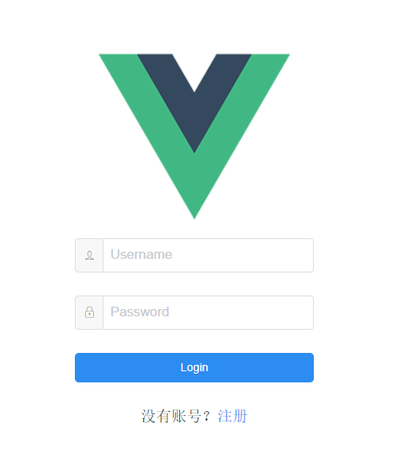

图4.11 登录界面

### 4.1.2、注册

进入系统后，可以进行注册操作。

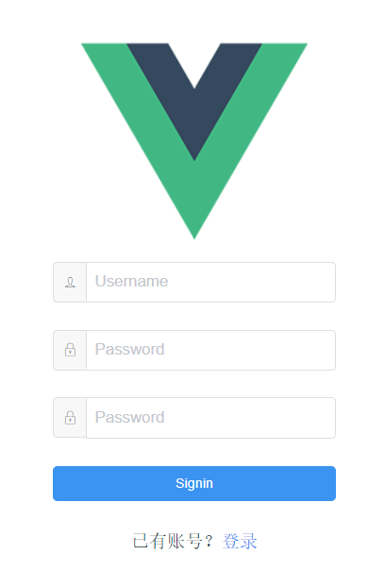

图4.12 注册界面

### 4.1.3、查看书籍详情

进入系统后，点按书籍下拉列表，选择分类，点击书籍，即可查询书籍详情。



图4.13 查看书籍详情

### 4.1.4、发表评论

系统中点按“发表评论”，点击发表评论。

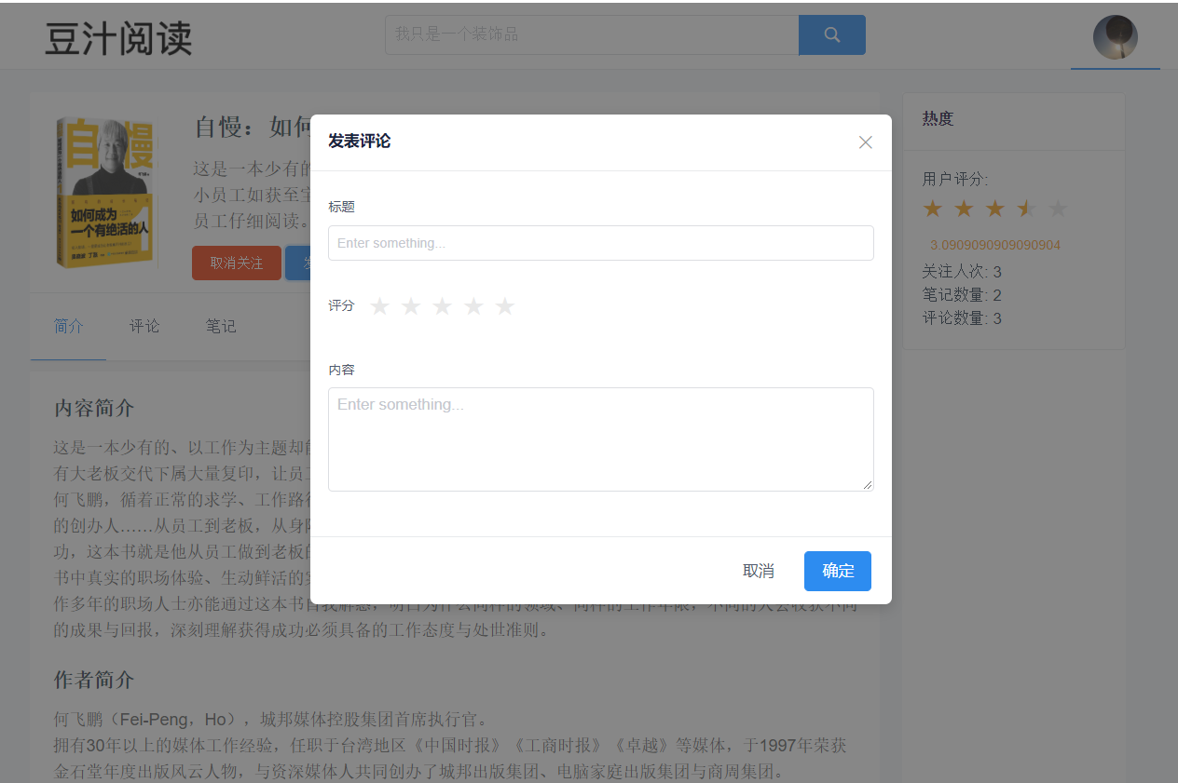

图4.14 发表评论

### 4.1.5、创建笔记

系统按”创建笔记”，即可创建笔记

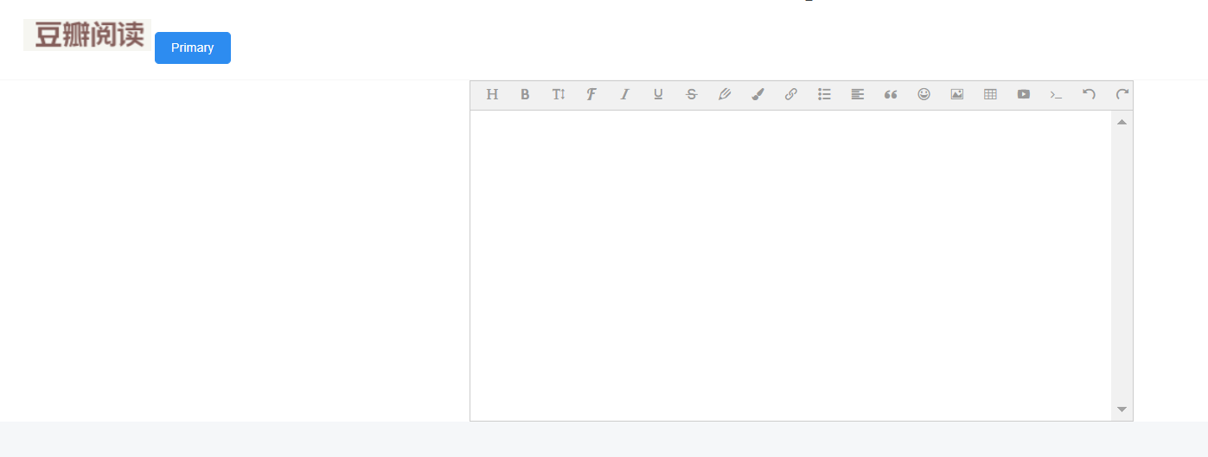

图4.15 发送通知

### 4.2.6、关注/取消关注

1）选择书籍，点击“关注书籍“



图4.16 关注书籍

2）选择书籍，点击“取消关注“



图4.17 取消关注

3）选择其他用户，点击“关注TA“



图4.18 关注其他用户

3）选择其他用户，点击“取消关注“



图4.19 取消关注其他用户

# 异常状况处理

在发生如发送通知超时，或者遇到故障时，只需要重新登陆即可，系统会保留数据，并再次尝试相关操作。

# 非常规操作

在其他数据输入非法时，系统会进行相关判断并输出反馈信息。

# 参考书籍

[1] 李海生．软件测试技术案例教程.清华大学出版社.2012

[2] 张海藩 牟永敏．软件工程导论（第六版）.清华大学出版社.2013